






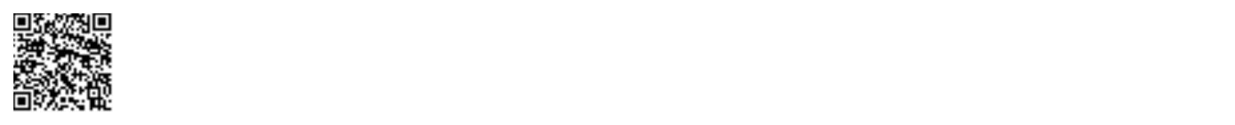


15
Data e hora da consulta: 18/10/2023 15:50
Usuário: ***.398.547-**
Impressão Completa
Nota de Empenho
UG Emitente
Código
90016
Nome
Moeda
JUSTICA FEDERAL DE PRIMEIRO GRAU - RJ
REAL - (R$)
CEP
CNPJ
Endereço
05.424.540/0001-16 AV. ALMIRANTE BARROSO, 78/13
20031-001
Município
UF Telefone
RIO DE JANEIRO
RJ 3218-9771
Ano
2023
Tipo
Número
NE
546
Célula Orçamentária
Esfera
PTRES
168312
Fonte de Recurso Natureza da Despesa UGR
Plano Interno
1
1000000000
339030
-
-
Data de Emissão Tipo
Processo
Taxa de Câmbio
0,0000
Valor
18/10/2023
Ordinário
EOF-2023/00476.05
127,00
Favorecido
Código
Nome
25.227.914/0001-10 TECHNOIMPORT COMERCIO DE EQUIPAMENTOS INDUSTR
Endereço
CEP
DAS AMERICAS 20007
Município
BL 01 LOJ 1 RECREIO DOS BANDEIR
UF Telefone
22790-851
RIO DE JANEIRO
RJ 21 - 22542747
Amparo Legal
Código
Modalidade de Licitação
PREGAO
179
Ato Normativo
Lei 14.133/2021
Artigo
Parágrafo
Incíso
Alínea
28
-
I
-
Descrição
AQUISIÇÃO DE MATERIAIS ELÉTRICOS, PREGÃO 41/2023 *RP* *ID 6-SIE* JFRJ-DES-2023/38007.
Local da Entrega
CONFORME ESPECIFICAÇÃO
Informação Complementar
09001605000412023 - UASG Minuta: 090016
Sistema de Origem
COMPRASNET-ME
Versão Data/Hora
Operação
002 18/10/2023 15:40:53 Alteração
1
de
2
Autenticado digitalmente por ALEXIA OLIVEIRA BRAGA SANTOS - 18/10/2023 às 15:50:51.
Documento Nº: 3902734.34363065-2169 - consulta à autenticidade em
https://siga.jfrj.jus.br/sigaex/public/app/autenticar?n=3902734.34363065-2169

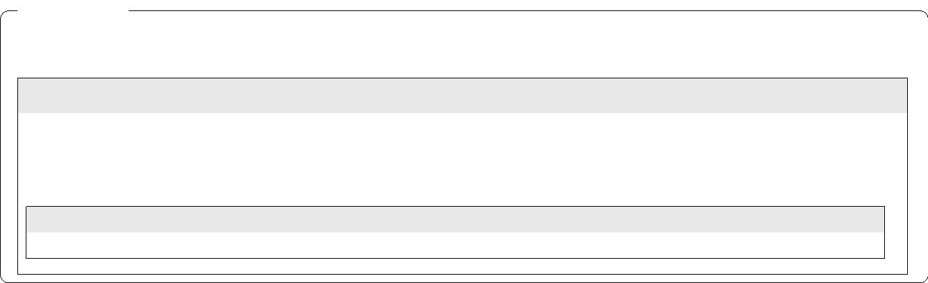

16
Data e hora da consulta: 18/10/2023 15:50
Usuário: ***.398.547-**
Impressão Completa
Nota de Empenho
Lista de Itens
Natureza de Despesa
Total da Lista
339030 - MATERIAL DE CONSUMO
127,00
Subelemento 26 - MATERIAL ELETRICO E ELETRONICO
Seq.
Descrição
Valor do Item
001
Item compra: 00005 - BATERIA NÃO RECARREGÁVEL, TIPO LITHIUM, 127,00
VOLTAGEM 3 V, APLICAÇÃO MÁQUINA FOTOGRÁFICA,
CARACTERÍSTICAS ADICIONAIS MODELO CR2032
Data
Operação
Quantidade Valor Unitário
50,00000 2,5400
Valor Total
18/10/2023 Inclusão
127,00
Assinaturas
Ordenador de Despesa
LUCIENE DA CUNHA DAU MIGUEL
***.381.887-**
Gestor Financeiro
MARTHA KINACH RODRIGUES LIMA
***.370.857-**
18/10/2023 15:40:53
18/10/2023 15:38:44
Versão Data/Hora
Operação
002 18/10/2023 15:40:53 Alteração
2
de
2
Autenticado digitalmente por ALEXIA OLIVEIRA BRAGA SANTOS - 18/10/2023 às 15:50:51.
Documento Nº: 3902734.34363065-2169 - consulta à autenticidade em
https://siga.jfrj.jus.br/sigaex/public/app/autenticar?n=3902734.34363065-2169

